附录
附表1 常见变异和罕见变异在各染色体上的数量分布
染色体 | 常见变异数量 | 罕见变异数量
chr1 | 1072015 | 5374375
chr2 | 1143806 | 5935980
chr3 | 971078 | 4860191
chr4 | 995813 | 4736241
chr5 | 862086 | 4403301
chr6 | 899840 | 4123421
chr7 | 803610 | 3905045
chr8 | 755377 | 3839022
chr9 | 593033 | 2966165
chr10 | 690141 | 3301385
chr11 | 679473 | 3365378
chr12 | 661017 | 3206454
chr13 | 496784 | 2360534
chr14 | 449439 | 2202876
chr15 | 403966 | 2020172
chr16 | 425861 | 2271710
chr17 | 377322 | 1950642
chr18 | 389944 | 1877052
chr19 | 320873 | 1509730
chr20 | 300061 | 1512545
chr21 | 196182 | 911005
chr22 | 193881 | 908120
chrX | 449027 | 1010076
chrY | 6671 | 2149
合计 | 14137300 | 68553569
注：常见变异：MAF (Minor allele frequency) ≥ 1%；罕见变异：MAF < 1%。

附表2 国际千人基因组计划中常见变异和罕见变异在基因组各功能区的分布
基因组区域 | 常见变异 | 常见变异频率（%） | 罕见变异 | 罕见变异频率（%）
剪接位点 | 4176 | 0.030 | 24867 | 0.036
外显子区 | 91968 | 0.65 | 946773 | 1.38
5′非翻译区 | 196721 | 1.39 | 1100498 | 1.60
3′非翻译区 | 301650 | 2.13 | 1680153 | 2.45
启动子区 | 857148 | 6.06 | 4285192 | 6.25
下游区域 | 763004 | 5.40 | 3766600 | 5.49
内含子区 | 6651345 | 47.00 | 32833316 | 47.90
基因间区 | 5273334 | 37.30 | 23941985 | 34.90
合计 | 14139346 | 1 | 68579384 | 1
注：常见变异：MAF (Minor allele frequency) ≥ 1%；罕见变异：MAF < 1%。

附表3 GTEx中常见变异和罕见变异在不同组织间的分布
组织类型 | 剪接位点 |  |  | 外显子区 |  | 5′非翻译区 |  | 3′非翻译区 |  | 启动子区 |  | 下游区域 |  | 内含子区 |  | 基因间区
 | 罕见/常见变异 |  |  | 罕见/常见变异 |  | 罕见/常见变异 |  | 罕见/常见变异 |  | 罕见/常见变异 |  | 罕见/常见变异 |  | 罕见/常见变异 |  | 罕见/常见变异
甲状腺 |  | 64 | 521 | 1535 | 22884 | 2239 | 45993 | 3013 | 66897 | 6587 | 144930 | 31672 | 796894 | 7979 | 174897 | 16202 | 384531
胫骨神经 |  | 27 | 479 | 1446 | 22470 | 2116 | 45086 | 2878 | 66560 | 5976 | 141736 | 28111 | 777220 | 7447 | 170540 | 15320 | 378029
小腿皮肤 |  | 56 | 576 | 1451 | 22068 | 2012 | 43658 | 2741 | 63977 | 5758 | 137179 | 26180 | 726196 | 7238 | 166060 | 14796 | 356156
成纤维细胞 |  | 30 | 837 | 1294 | 20357 | 1902 | 40898 | 2575 | 60835 | 5515 | 129454 | 27292 | 702809 | 6759 | 155246 | 13284 | 340790
睾丸 |  | 40 | 465 | 1004 | 19309 | 1438 | 40331 | 1991 | 58903 | 4145 | 128148 | 19155 | 692391 | 5111 | 153893 | 11307 | 363975
胫骨动脉 |  | 31 | 623 | 1307 | 20458 | 1929 | 41161 | 2559 | 60513 | 5320 | 127581 | 25310 | 688828 | 6699 | 154481 | 13868 | 327823
皮下脂肪 |  | 26 | 497 | 1249 | 20398 | 1850 | 40947 | 2548 | 60019 | 5263 | 126836 | 24965 | 668123 | 6581 | 153654 | 13160 | 323657
骨骼肌 |  | 28 | 460 | 1211 | 19279 | 1766 | 38670 | 2385 | 56860 | 5034 | 120246 | 24000 | 633313 | 6255 | 145712 | 11370 | 295189
未暴露皮肤 |  | 25 | 527 | 1154 | 19628 | 1666 | 39281 | 2217 | 57030 | 4619 | 121439 | 20737 | 627853 | 5788 | 147143 | 11207 | 301430
食管粘膜 |  | 25 | 639 | 1126 | 19397 | 1684 | 37865 | 2170 | 55190 | 4635 | 119162 | 20186 | 609110 | 5836 | 145022 | 11302 | 294362
食管肌层 |  | 25 | 682 | 1072 | 18566 | 1567 | 37713 | 2087 | 55071 | 4325 | 115091 | 19239 | 602453 | 5294 | 139534 | 10860 | 284554
全血 |  | 17 | 341 | 1159 | 18319 | 1683 | 36296 | 2257 | 52350 | 4991 | 112844 | 21584 | 557451 | 6417 | 139449 | 11055 | 267528
肺 |  | 20 | 443 | 1027 | 17649 | 1504 | 35948 | 1951 | 51420 | 4208 | 110141 | 18275 | 559367 | 5262 | 134109 | 10296 | 263114
主动脉 |  | 23 | 413 | 829 | 16126 | 1252 | 32355 | 1598 | 47375 | 3418 | 98911 | 14947 | 509502 | 4153 | 120470 | 8577 | 237702
内脏脂肪网膜 |  | 14 | 413 | 879 | 16106 | 1240 | 32731 | 1688 | 46423 | 3609 | 98539 | 16320 | 492233 | 4404 | 119737 | 8225 | 232733
右心房 |  | 14 | 499 | 705 | 13799 | 964 | 28435 | 1288 | 40766 | 2714 | 85016 | 11587 | 429352 | 3335 | 102967 | 6192 | 199173
横结肠 |  | 18 | 413 | 665 | 14256 | 1005 | 29335 | 1354 | 41435 | 2816 | 86243 | 11780 | 409935 | 3530 | 105511 | 7021 | 193540
乳腺 |  | 14 | 206 | 637 | 13511 | 989 | 28314 | 1291 | 39526 | 2705 | 83397 | 12178 | 400401 | 3338 | 101248 | 5803 | 185240
胃食管 |  | 15 | 431 | 632 | 13432 | 895 | 27725 | 1215 | 39570 | 2591 | 81161 | 11120 | 393091 | 3100 | 98712 | 5971 | 179149
乙状结肠 |  | 13 | 231 | 584 | 12808 | 884 | 26861 | 1175 | 38057 | 2383 | 77877 | 9976 | 379426 | 2821 | 95349 | 5587 | 174852
左心室 |  | 14 | 381 | 599 | 12621 | 896 | 26053 | 1182 | 37699 | 2425 | 76990 | 9986 | 375658 | 2931 | 94372 | 5256 | 171793
小脑 |  | 3 | 264 | 539 | 12572 | 784 | 26139 | 1083 | 37626 | 2248 | 76543 | 9005 | 374688 | 2677 | 93105 | 4826 | 166080
胰腺 |  | 11 | 254 | 508 | 12312 | 802 | 25376 | 1004 | 35485 | 2036 | 73802 | 8643 | 360121 | 2482 | 91231 | 5048 | 168682
脾脏 |  | 16 | 259 | 520 | 11664 | 748 | 24213 | 954 | 34092 | 2023 | 71145 | 8026 | 336192 | 2566 | 87474 | 4874 | 154790
脑垂体 |  | 4 | 167 | 472 | 10895 | 642 | 22636 | 837 | 32178 | 1759 | 66323 | 7374 | 311968 | 2204 | 81027 | 4230 | 141994
胃 |  | 10 | 257 | 456 | 10938 | 720 | 23025 | 857 | 31773 | 1883 | 65929 | 7669 | 308282 | 2282 | 81732 | 4273 | 137206
脑半球 |  | 9 | 221 | 414 | 10521 | 599 | 22118 | 778 | 31146 | 1663 | 63438 | 6867 | 308561 | 2046 | 77686 | 3549 | 134067
大脑皮层 |  | 8 | 203 | 436 | 10248 | 641 | 21682 | 824 | 30990 | 1777 | 62154 | 7067 | 294596 | 2082 | 75893 | 4076 | 136441
肾上腺 |  | 3 | 310 | 347 | 9118 | 544 | 19185 | 703 | 27689 | 1534 | 55752 | 5974 | 267961 | 1766 | 68286 | 3261 | 119087
尾状核 |  | 10 | 209 | 351 | 8888 | 514 | 19087 | 688 | 27320 | 1495 | 55014 | 5858 | 260183 | 1685 | 66600 | 3649 | 118720
伏隔核 |  | 8 | 194 | 356 | 8791 | 523 | 18952 | 667 | 26910 | 1407 | 53923 | 5629 | 254484 | 1668 | 65212 | 3382 | 116301
前列腺 |  | 2 | 143 | 267 | 8117 | 480 | 17838 | 612 | 24215 | 1303 | 49086 | 4702 | 219473 | 1476 | 60414 | 2792 | 99913
额叶皮质 |  | 4 | 122 | 296 | 7806 | 442 | 16901 | 541 | 24363 | 1183 | 47886 | 4613 | 222666 | 1423 | 57860 | 2832 | 101796
大脑壳核 |  | 2 | 133 | 266 | 7203 | 381 | 15717 | 529 | 22365 | 1069 | 45143 | 4358 | 208477 | 1313 | 54759 | 2649 | 94707
冠状动脉 |  | 5 | 95 | 243 | 7335 | 389 | 15563 | 480 | 21935 | 1088 | 44510 | 4160 | 203881 | 1261 | 54694 | 2279 | 88985
回肠 |  | 1 | 145 | 277 | 6666 | 410 | 14482 | 527 | 19755 | 1131 | 40123 | 4478 | 173848 | 1398 | 49639 | 2741 | 79064
肝脏 |  | 0 | 213 | 248 | 6302 | 374 | 13321 | 445 | 18542 | 1021 | 38381 | 4302 | 174570 | 1241 | 47634 | 2314 | 80719
下丘脑 |  | 1 | 82 | 220 | 5998 | 339 | 13161 | 419 | 18531 | 960 | 36821 | 3650 | 165107 | 1058 | 44574 | 2023 | 75285
海马体 |  | 1 | 80 | 227 | 5748 | 340 | 12718 | 406 | 18158 | 887 | 36145 | 3505 | 161505 | 1025 | 44010 | 2067 | 72481
卵巢 |  | 5 | 123 | 213 | 5824 | 315 | 12949 | 423 | 17671 | 857 | 35492 | 3386 | 160999 | 1011 | 43652 | 1679 | 68758
脑前扣带皮层 |  | 3 | 82 | 231 | 5601 | 340 | 12599 | 369 | 17592 | 876 | 34591 | 3532 | 154160 | 1088 | 42314 | 1974 | 69671
淋巴细胞 |  | 4 | 112 | 189 | 4953 | 303 | 10960 | 358 | 14716 | 760 | 30312 | 2833 | 132582 | 976 | 37710 | 1568 | 53792
脑脊髓颈 |  | 1 | 67 | 175 | 4485 | 275 | 10178 | 319 | 14235 | 672 | 27960 | 2443 | 127561 | 819 | 34280 | 1536 | 56903
小唾液腺 |  | 1 | 87 | 175 | 4687 | 299 | 10611 | 361 | 14192 | 739 | 28616 | 2803 | 122362 | 913 | 36146 | 1868 | 56029
脑杏仁核 |  | 1 | 54 | 140 | 3710 | 199 | 8546 | 227 | 11992 | 510 | 23592 | 1852 | 103000 | 559 | 28705 | 1203 | 45918
阴道 |  | 1 | 71 | 127 | 3608 | 186 | 8663 | 256 | 11022 | 553 | 21719 | 1828 | 93744 | 547 | 27347 | 1016 | 41741
子宫 |  | 0 | 68 | 123 | 3401 | 189 | 8359 | 265 | 11041 | 524 | 21530 | 1942 | 90806 | 625 | 26807 | 1012 | 39113
脑黑质 |  | 2 | 46 | 127 | 3055 | 175 | 7244 | 234 | 9848 | 464 | 19178 | 1804 | 85212 | 571 | 23810 | 1054 | 37129
肾皮质 |  | 0 | 33 | 36 | 1169 | 62 | 2893 | 82 | 3791 | 147 | 7545 | 676 | 31690 | 176 | 9393 | 378 | 13498
注：常见变异：MAF (Minor allele frequency) ≥ 1%；罕见变异：MAF < 1%。

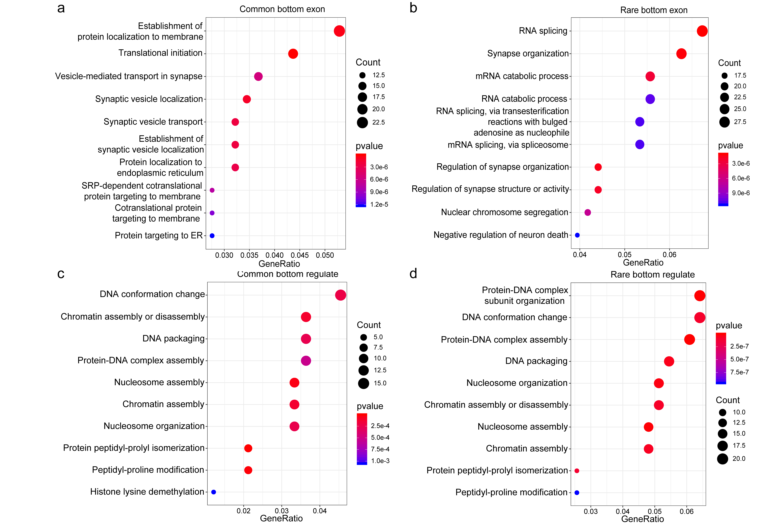

附图1 常见变异和罕见变异的密度排名后500位的基因GO富集分析
a. 外显子区常见变异分布密度较低的基因GO富集分析；b. 外显子区罕见变异分布密度较低的基因GO富集分析；c. 基因调控区常见变异分布密度较低的基因GO富集分析；d. 基因调控区罕见变异分布密度较低的基因GO富集分析。

